# Documento de Especificação Técnica do Processo ETL FATO_PCLIENTE_CHAMADOSD.HPL

## 1. Visão Geral

**Nome do processo:** FATO_PCLIENTE_CHAMADOSD.HPL  
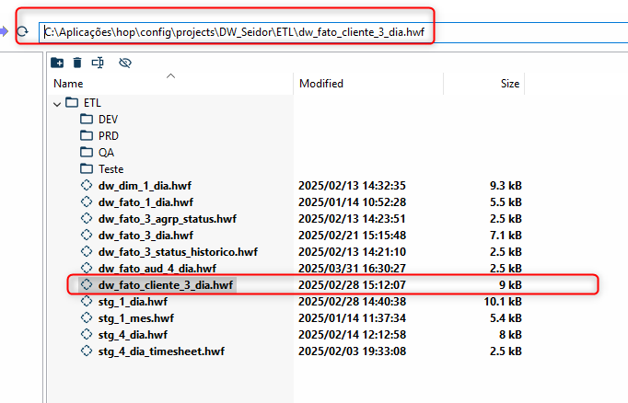  
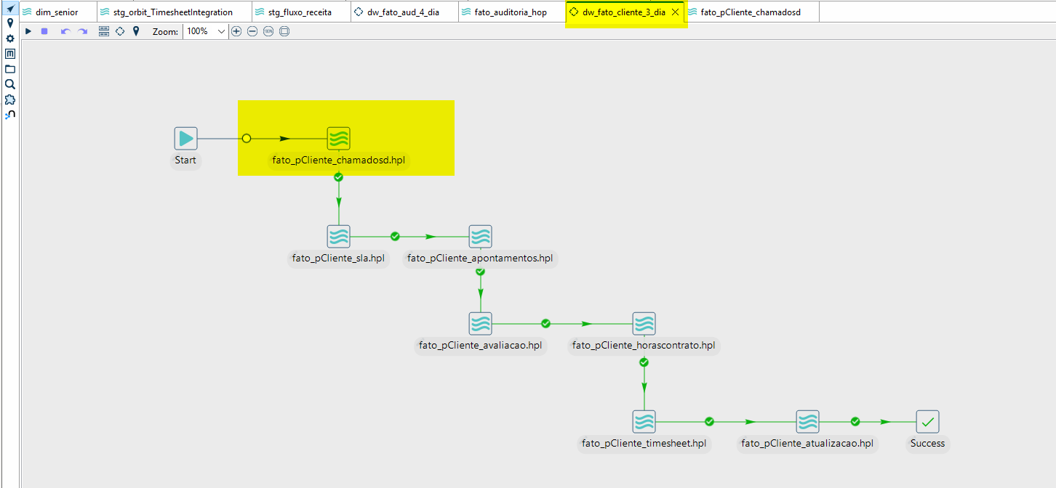

**Objetivo:** Extrair dados de chamados abertos no console liveops a fim de medir backlog.

**Frequência:** 3 vezes ao dia.

**Responsável:** Fabio.Rodrigues, Ezio.Abilio e Lidia Magalhães

## 2. Arquitetura

**Ferramenta de ETL:** Apache Hop

**Banco de Origem:** SQL Server (conexão via JDBC)

**Banco de Destino:** MySQL

**Orquestração:** Agendador de Tarefas do Windows (taskschd.msc)

**Formato intermediário:** Nenhum (integração direta via query SQL)

## 3. Etapas do Processo ETL

3.1 Extração

- Origem: SQL Server

- Tabela/Fonte: prd.stg_chamado_sd

- Consulta executada:   
SELECT

sd.Id,

sd.exid,

trim(upper(sd.Descricao)) Descricao,

trim(upper(sd.Tipo)) Tipo,

trim(upper(sd.Modulo)) Modulo,

trim(upper(sd.Usuario)) Usuario,

trim(upper(sd.sigla)) Sigla,

sd.DataAbertura,

CASE

WHEN

sd.DataEncerramento IS NULL then sd.DataAtualizacao

else sd.DataEncerramento

end DataEncerramento,

trim(upper(sd.Status)) Status,

trim(upper(sd.Situacao)) Situacao,

CASE

WHEN

sd.Atendente is null then 'Aguardando atendimento'

else trim(upper(sd.atendente))

end Atendente,

trim(upper(sd.AtendentePrivativo)) AtendentePrivativo,

trim(upper(sd.Cliente)) Cliente,

trim(upper(sd.Prioridade)) Prioridade,

sd.DataAtualizacao,

sd.DataAtualizacaoPrivativo,

trim(upper(sd.ResponsavelAtualizacao)) ResponsavelAtualizacao,

sd.HorasGastas,

trim(upper(sd.TipoProjeto)) TipoProjeto,

sd.OI,

sd.Baseline,

trim(upper(sd.Empresa)) Empresa,

trim(upper(sd.EmpresaAtendente)) EmpresaAtendente,

trim(upper(sd.EmpresaAtendentePrivativo)) EmpresaAtendentePrivativo,

sd.Iteracoes,

sd.`GrupoProblema - Segmento` ,

sd.SGRT_PROJETO_id,

sd.idCliente,

## Correção de nome de alguns gestores, incluindo caracteres especiais.

CASE

WHEN SD.GESTOR = 'MARCELA LUANA DE OLIVEIRA' THEN '(DESLIGADO) MARCELA LUANA DE OLIVEIRA'

WHEN SD.GESTOR = 'LUCIANE MARINHO PEREIRA' THEN '(DESLIGADO) LUCIANE MARINHO PEREIRA'

WHEN SD.GESTOR = 'FABIO CAMPOS LIMA' THEN '(DESLIGADO) FABIO CAMPOS LIMA'

WHEN SD.GESTOR = 'FABIO DE CARVALHO COTRIM' THEN '(DESLIGADO) FABIO DE CARVALHO COTRIM'

WHEN SD.GESTOR = 'EDUARDO MARINHO DE MELLO' THEN '(DESLIGADO) EDUARDO MARINHO DE MELLO'

WHEN SD.GESTOR = 'LUIS GUILHERME MACHADO CAMARGO' THEN '(DESLIGADO) LUIS GUILHERME MACHADO CAMARGO'

WHEN SD.GESTOR = 'SERGIO MARTINS' THEN '(DESLIGADO) SERGIO MARTINS'

WHEN SD.GESTOR = 'ALEX JORDAO DE OLIVEIRA' THEN 'ALEX JORDÃO DE OLIVEIRA (BH)'

WHEN SD.GESTOR = 'ERICO AUGUSTO PERES CHICONELI' THEN 'ÉRICO AUGUSTO PERES CHICONELI'

WHEN SD.GESTOR = 'GIOVANA PINHEIRO DE MORAES SILVA' THEN 'GIOVANA PINHEIRO DE MORAES DA SILVA'

WHEN SD.GESTOR = 'HELIO AUGUSTO POSSEBON' THEN 'HÉLIO AUGUSTO POSSEBON'

WHEN SD.GESTOR = 'LUCIA KAZUKO SHIMABUKURO' THEN 'LÚCIA KAZUKO SHIMABUKURO'

WHEN SD.GESTOR = 'MARCUS VINICIUS MAGALHAES DE CAMPOS' THEN 'MARCUS VINICIUS MAGALHÃES DE CAMPOS'

WHEN SD.GESTOR = 'RAFAEL VINICIUS DO CARMO DE OLIVEIRA' THEN 'RAFAEL VINÍCIUS DO CARMO DE OLIVEIRA'

WHEN SD.GESTOR = 'RENATO RELLO PENNA' THEN 'RENATO RÊLLO PENNA'

WHEN SD.GESTOR = 'SALOMAO ALVES LOPES' THEN 'SALOMÃO ALVES LOPES'

ELSE UPPER(TRIM(SD.GESTOR))

END AS Gestor,

## Trazendo a informação se está ou não em atraso.

CASE

WHEN DATEDIFF(CURDATE(), SD.DATAATUALIZACAO) <= 3

AND SD.STATUS NOT IN ('AGUARDANDO APROVAÇÃO ESCOPO/ESTIMATIVA', 'JÁ EM PRD - EM MONITORAMENTO')

THEN 'EM TEMPO'

ELSE 'EM ATRASO'

END AS 'EM ATRASO',

## Informação pra trazer se está com o cliente ou a seidor.

CASE

WHEN SD.STATUS IN (

'AGUARDANDO RETORNO SOLICITANTE',

'DISPONÍVEL PARA TESTES DO SOLICITANTE',

'PLANEJADO',

'AGUARDANDO APROVAÇÃO ESCOPO/ESTIMATIVA',

'JÁ EM PRD - EM MONITORAMENTO',

'APROVADO PARA TRANSPORTE EM PRD',

'AGUARDANDO AÇÃO DO CLIENTE',

'PARALISADO',

'SOLUÇÃO PROPOSTA'

) THEN 'CLIENTE'

ELSE

CASE

WHEN SD.STATUS IN (

'ENCAMINHADO PARA TERCEIRA PARTE',

'ANULADO',

'REPROVADO'

) THEN 'PARADO'

ELSE 'SEIDOR'

END

END AS 'SEIDOR/CLIENTE',

## Definição de status pra Solucionado, em aceitação ou 'Outros'

CASE

WHEN SD.STATUS IN (

'ENCAMINHADO PARA ENCERRAMENTO PELO ATENDENTE',

'ENCAMINHADO PARA ENCERRAMENTO PELO SOLICITANTE',

'ENCERRADO COM SATISFAÇÃO VERIFICADA',

'FINALIZADO'

) THEN 'SOLUCIONADO'

ELSE

CASE

WHEN SD.STATUS IN (

'JÁ EM PRD - EM MONITORAMENTO',

'DISPONÍVEL PARA TESTES DO SOLICITANTE',

'APROVADO PARA TRANSPORTE EM PRD'

) THEN 'EM ACEITAÇÃO PELO CLIENTE'

ELSE 'OUTROS'

END

END AS 'STATUS_FINAL',

CASE

WHEN

sd.Status IN ('Encaminhado para encerramento pelo atendente', 'Encaminhado para encerramento pelo solicitante', 'Finalizado')

AND YEAR(sd.DataEncerramento) = YEAR(sd.DataAbertura)

AND MONTH(sd.DataEncerramento) = MONTH(sd.DataAbertura)

THEN 'Aderente'

ELSE 'Não aderente'

END AS `Aderência`

FROM prd.stg_chamado_sd sd

WHERE

sd.Cliente not like '%Seidor%'

and UPPER(sd.TipoProjeto) IN ('AMS', 'FAST TRACK', 'INTERNO','MANUTENÇÃO PRODUTO')

and sd.DataAbertura >=

(select min(x.DataAbertura) from prd.stg_chamado_sd x

WHERE UPPER(x.TipoProjeto) IN ('AMS', 'FAST TRACK', 'INTERNO','MANUTENÇÃO PRODUTO'))  
  
- Conexão no Apache Hop: SQLSERVER_PEDIDOS (MSSQL)

3.2 Transformação

- Conversão de tipos de dados

- Tratamento de nulos  
CASE WHEN sd.Atendente IS NULL THEN 'Aguardando atendimento' ELSE ...  
CASE WHEN sd.DataEncerramento IS NULL THEN sd.DataAtualizacao ELSE ...

- Padronização de textos  
trim(upper(sd.Descricao)) Descricao

trim(upper(sd.Tipo)) Tipo

- Cálculo de colunas derivadas (valor total, status)  
  
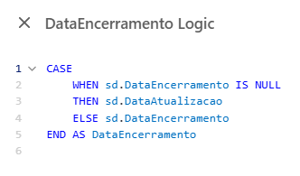  
CASE

WHEN sd.DataEncerramento IS NULL

THEN sd.DataAtualizacao

ELSE sd.DataEncerramento

END AS DataEncerramento  
  
  
==========================  
  
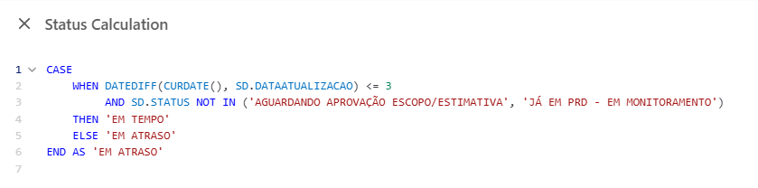  
CASE

WHEN DATEDIFF(CURDATE(), SD.DATAATUALIZACAO) <= 3

AND SD.STATUS NOT IN ('AGUARDANDO APROVAÇÃO ESCOPO/ESTIMATIVA', 'JÁ EM PRD - EM MONITORAMENTO')

THEN 'EM TEMPO'

ELSE 'EM ATRASO'

END AS 'EM ATRASO'  
  
==========================  
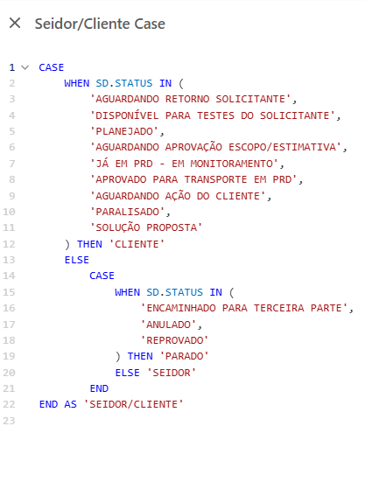  
CASE

WHEN SD.STATUS IN (

'AGUARDANDO RETORNO SOLICITANTE',

'DISPONÍVEL PARA TESTES DO SOLICITANTE',

'PLANEJADO',

'AGUARDANDO APROVAÇÃO ESCOPO/ESTIMATIVA',

'JÁ EM PRD - EM MONITORAMENTO',

'APROVADO PARA TRANSPORTE EM PRD',

'AGUARDANDO AÇÃO DO CLIENTE',

'PARALISADO',

'SOLUÇÃO PROPOSTA'

) THEN 'CLIENTE'

ELSE

CASE

WHEN SD.STATUS IN (

'ENCAMINHADO PARA TERCEIRA PARTE',

'ANULADO',

'REPROVADO'

) THEN 'PARADO'

ELSE 'SEIDOR'

END

END AS 'SEIDOR/CLIENTE'  
  
==========================  
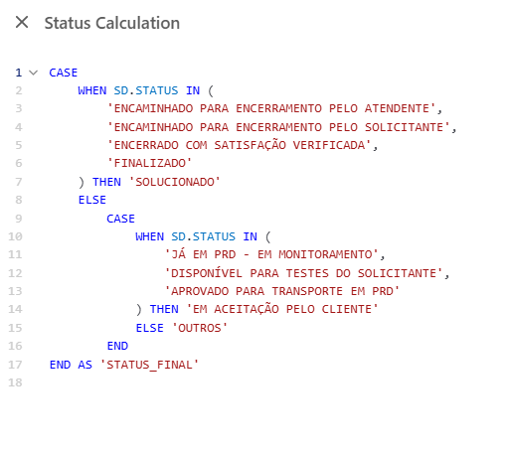  
  
CASE

WHEN SD.STATUS IN (

'ENCAMINHADO PARA ENCERRAMENTO PELO ATENDENTE',

'ENCAMINHADO PARA ENCERRAMENTO PELO SOLICITANTE',

'ENCERRADO COM SATISFAÇÃO VERIFICADA',

'FINALIZADO'

) THEN 'SOLUCIONADO'

ELSE

CASE

WHEN SD.STATUS IN (

'JÁ EM PRD - EM MONITORAMENTO',

'DISPONÍVEL PARA TESTES DO SOLICITANTE',

'APROVADO PARA TRANSPORTE EM PRD'

) THEN 'EM ACEITAÇÃO PELO CLIENTE'

ELSE 'OUTROS'

END

END AS 'STATUS_FINAL'  
  
==========================  
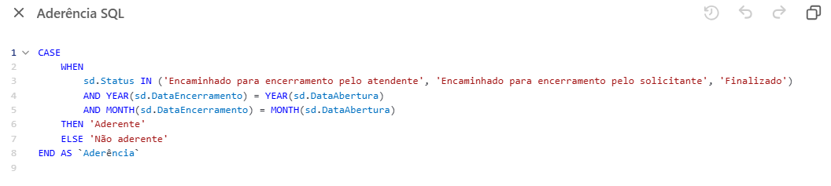  
  
CASE

WHEN

sd.Status IN ('Encaminhado para encerramento pelo atendente', 'Encaminhado para encerramento pelo solicitante', 'Finalizado')

AND YEAR(sd.DataEncerramento) = YEAR(sd.DataAbertura)

AND MONTH(sd.DataEncerramento) = MONTH(sd.DataAbertura)

THEN 'Aderente'

ELSE 'Não aderente'

END AS `Aderência`  
  
==========================

- Junções entre tabelas

N#A

3.3 Carga

- Destino: Banco MySQL

- Tabelas: prd.stg_chamado_sd sd (TRUNCATE), fato_pCliente_chamadosd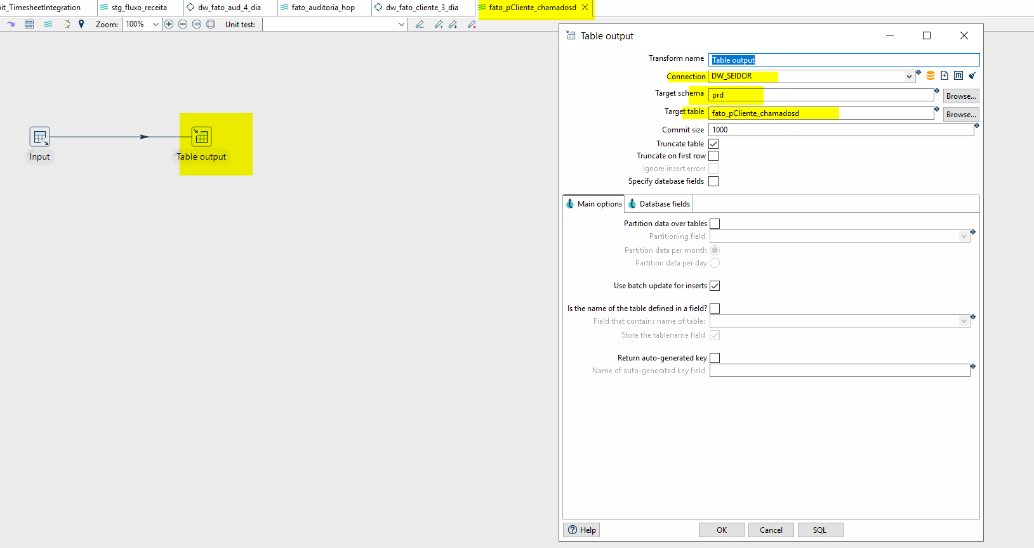

- Método: Table Output com chave de controle

## 4. Agendamento

**Ferramenta:** Agendador de Tarefas do Windows  
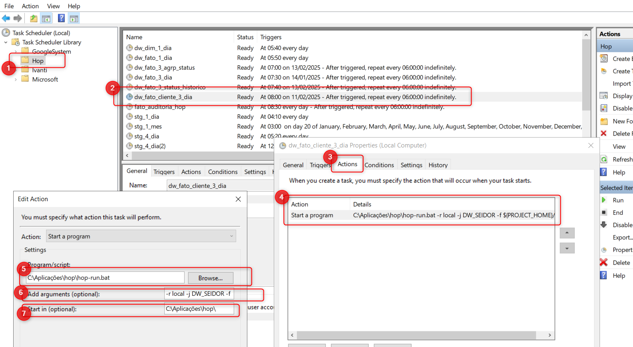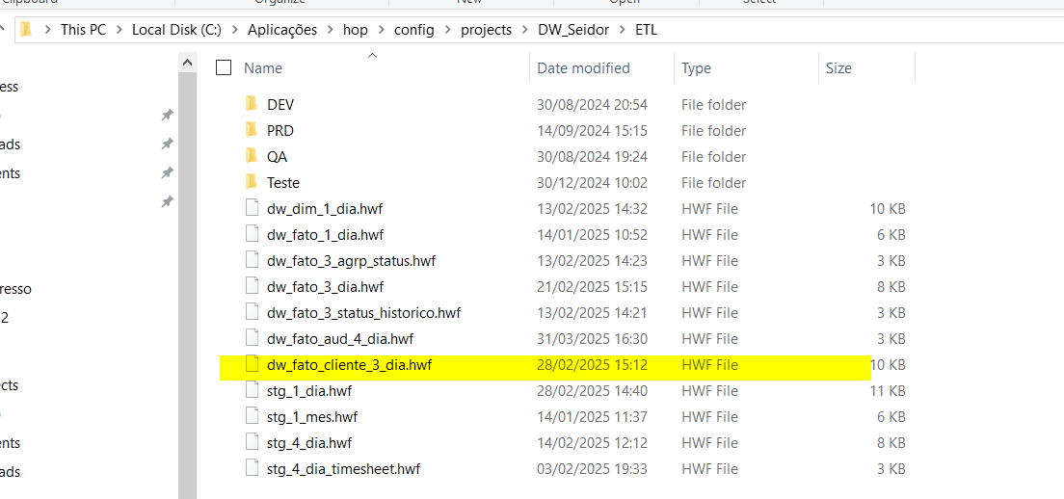

**Arquivo agendado:** C:\Scripts\ApacheHop\executar_ETL_pedidos.bat

**Comando:**   
1: C:\Aplicações\hop\hop-run.bat  
2: -r local -j DW_SEIDOR -f ${PROJECT_HOME}/ETL/dw_fato_cliente_3_dia.hwf >C:\Aplicações\hop\logs\log_fato_cliente_3_dia.txt  
3: C:\Aplicações\hop\

**Agendamento:** 3x ao dia de 6 em 6 horas iniciando as 8am

## 5. Monitoramento e Logs

DASHBOARD AUDITORIA HOP  
[Auditoria_HOP - Power BI](https://app.powerbi.com/groups/8d0b7da0-598a-41ee-a5c9-5346357cb703/reports/539ed99e-10fc-465e-a5ec-f0cd62204fb1/f431cd283e870d3ba6bd?experience=power-bi)

## 6. Dependências

- Conexão SQL Server ativa

- MySQL disponível e acessível

- Apache Hop funcional com variáveis e credenciais configuradas

## 7. Estrutura de Diretórios

C:\Aplicações\hop\config\projects\DW_Seidor\ETL├── etl_pedidos.hwf

## 8. Observações

- Processo validado em homologação no dia 09/04/2025

## 9. Checklist de Verificação do Processo no Ambiente LiveOps

|  |  |  |  |
| --- | --- | --- | --- |
| Item | Descrição | Status (✅ / ❌) | Evidência (print abaixo) |
| 🔌 | Conexão com SQL Server (JDBC) válida | ✅ | ✅ |
| 📄 | Query SQL retorna os dados esperados | ✅ | ✅ |
| 🔧 | Transformações aplicadas corretamente (valores, textos, joins) | ✅ | ✅ |
| 📥 | Dados carregados corretamente no MySQL | ✅ | ✅ |
| 📆 | Agendamento do Windows está ativo e no horário | ✅ | ✅ |
| 🧪 | Log está sendo gerado por execução | ✅ | ✅ |
| 📤 | E-mails de erro são enviados em falhas | ❌ | ❌ |
| 🔐 | Variáveis e credenciais estão protegidas | ❌ | ❌ |
| 📊 | Painéis e relatórios refletem os dados atualizados | ✅ | ✅ |
| 🕒 | Execução completa ocorre em tempo aceitável | ✅ | ✅ |

[Espaço reservado para print: Conexão com SQL Server (JDBC) válida]

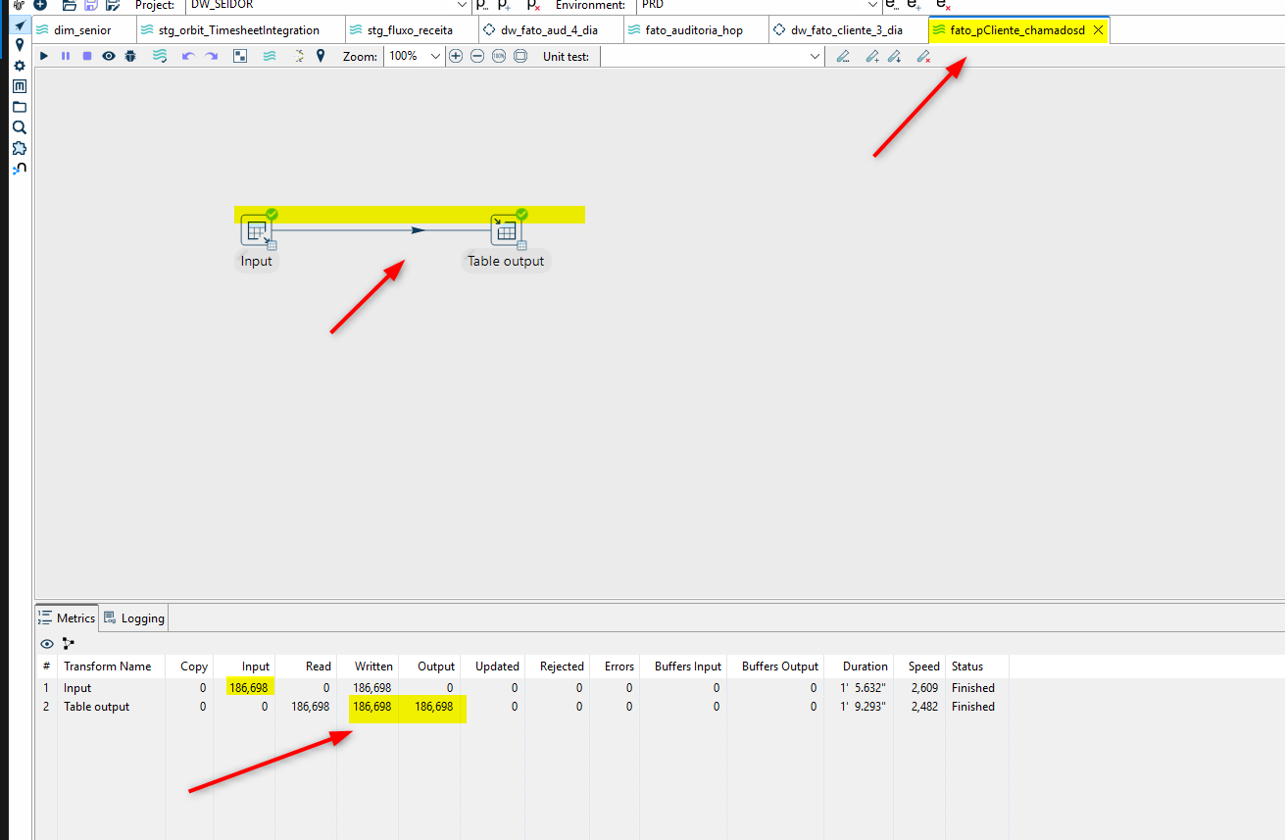

---

[Espaço reservado para print: Query SQL retorna os dados esperados]

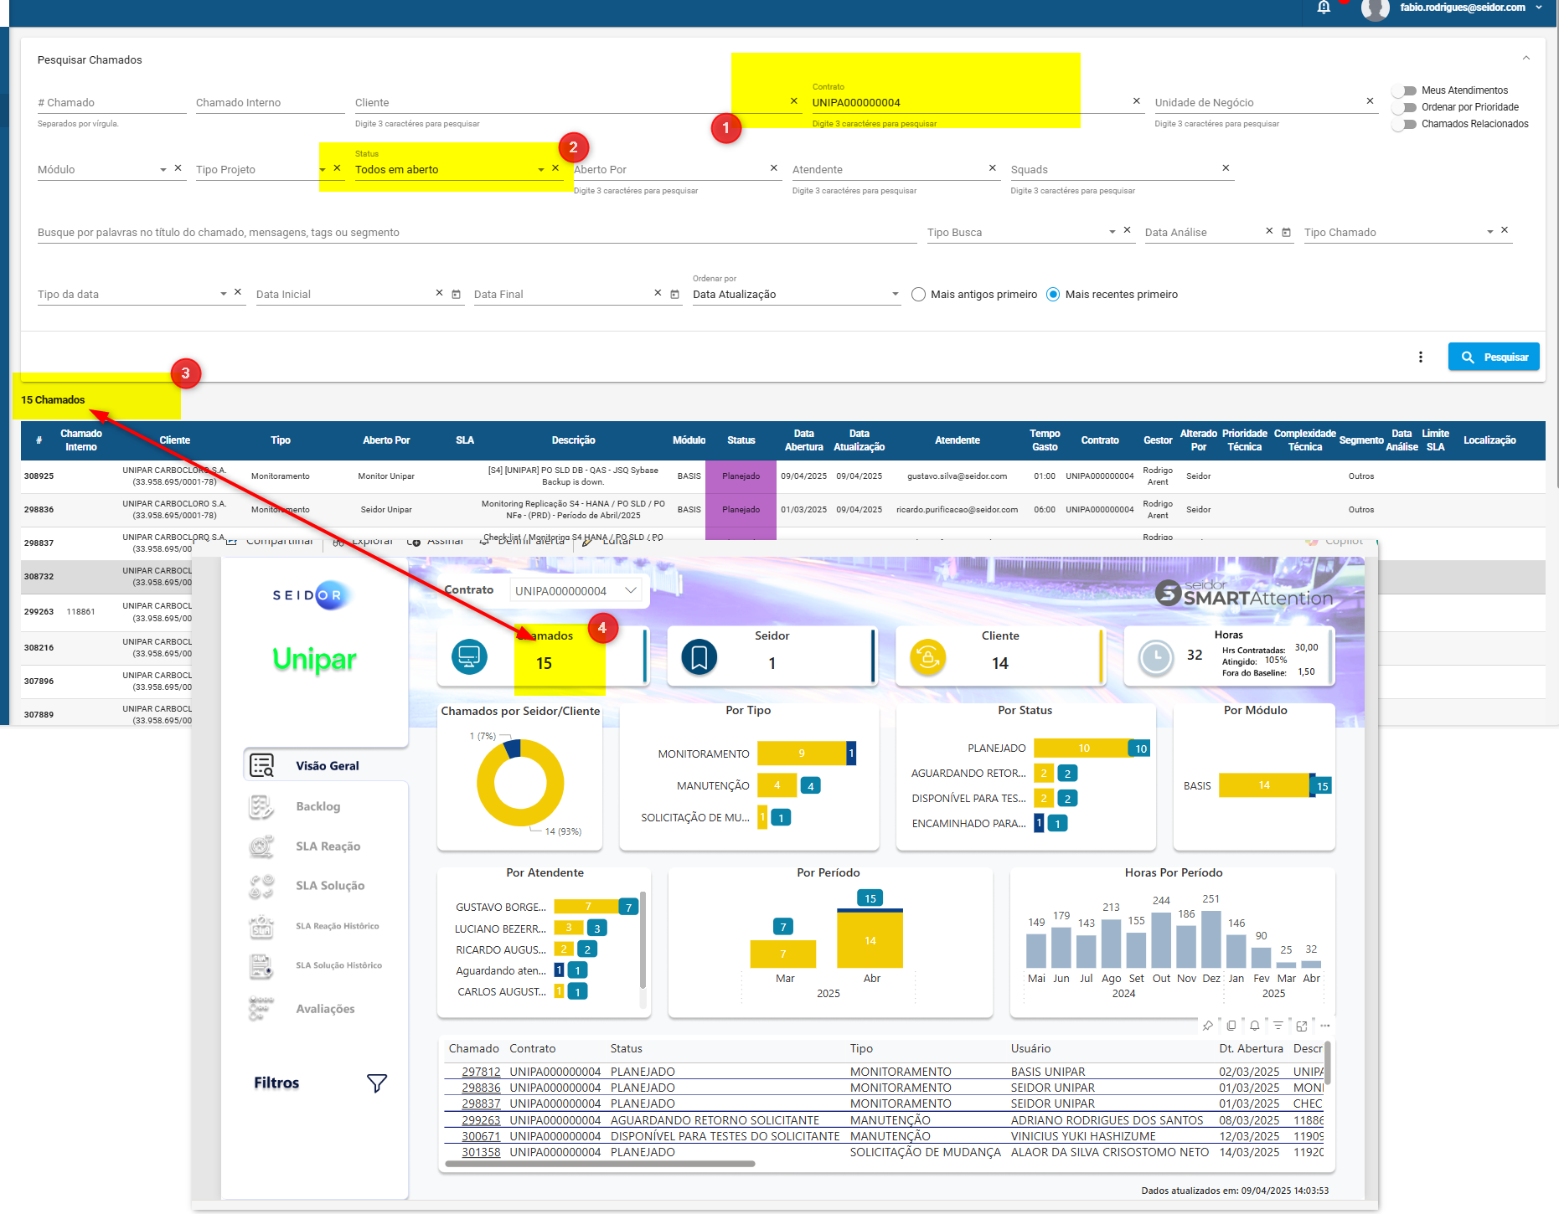  
  
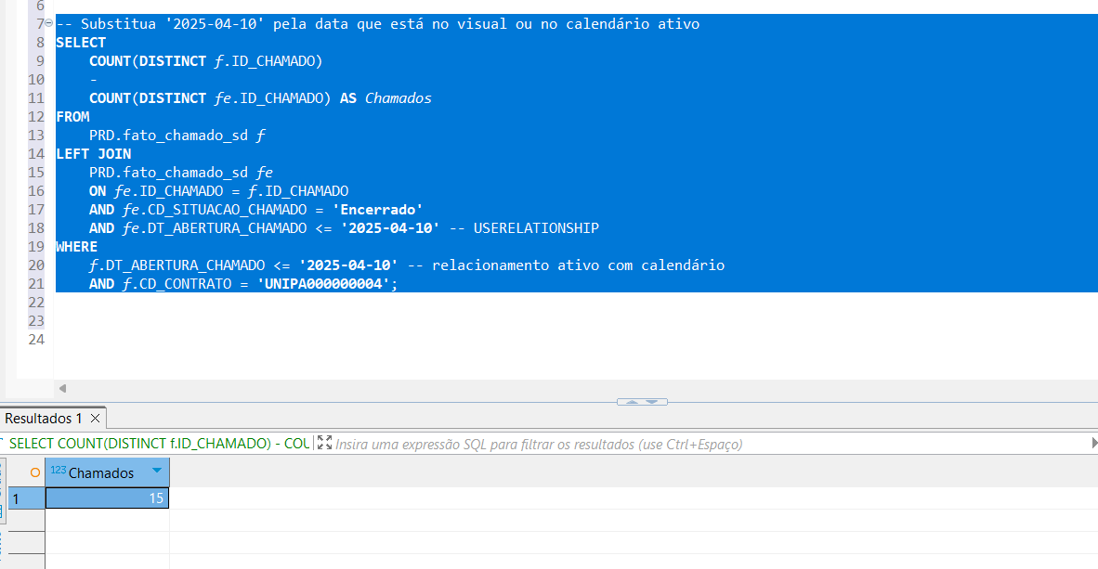

**SELECT**

**COUNT**(**DISTINCT** *f*.ID_CHAMADO)

-

**COUNT**(**DISTINCT** *fe*.ID_CHAMADO) **AS** *Chamados*

**FROM**

PRD.fato_chamado_sd *f*

**LEFT** **JOIN**

PRD.fato_chamado_sd *fe*

**ON** *fe*.ID_CHAMADO = *f*.ID_CHAMADO

**AND** *fe*.CD_SITUACAO_CHAMADO = **'Encerrado'**

**AND** *fe*.DT_ABERTURA_CHAMADO <= **'2025-04-10'** -- USERELATIONSHIP

**WHERE**

*f*.DT_ABERTURA_CHAMADO <= **'2025-04-10'** -- relacionamento ativo com calendário

**AND** *f*.CD_CONTRATO = **'UNIPA000000004'**;

[Espaço reservado para print: Transformações aplicadas corretamente (valores, textos, joins)]

---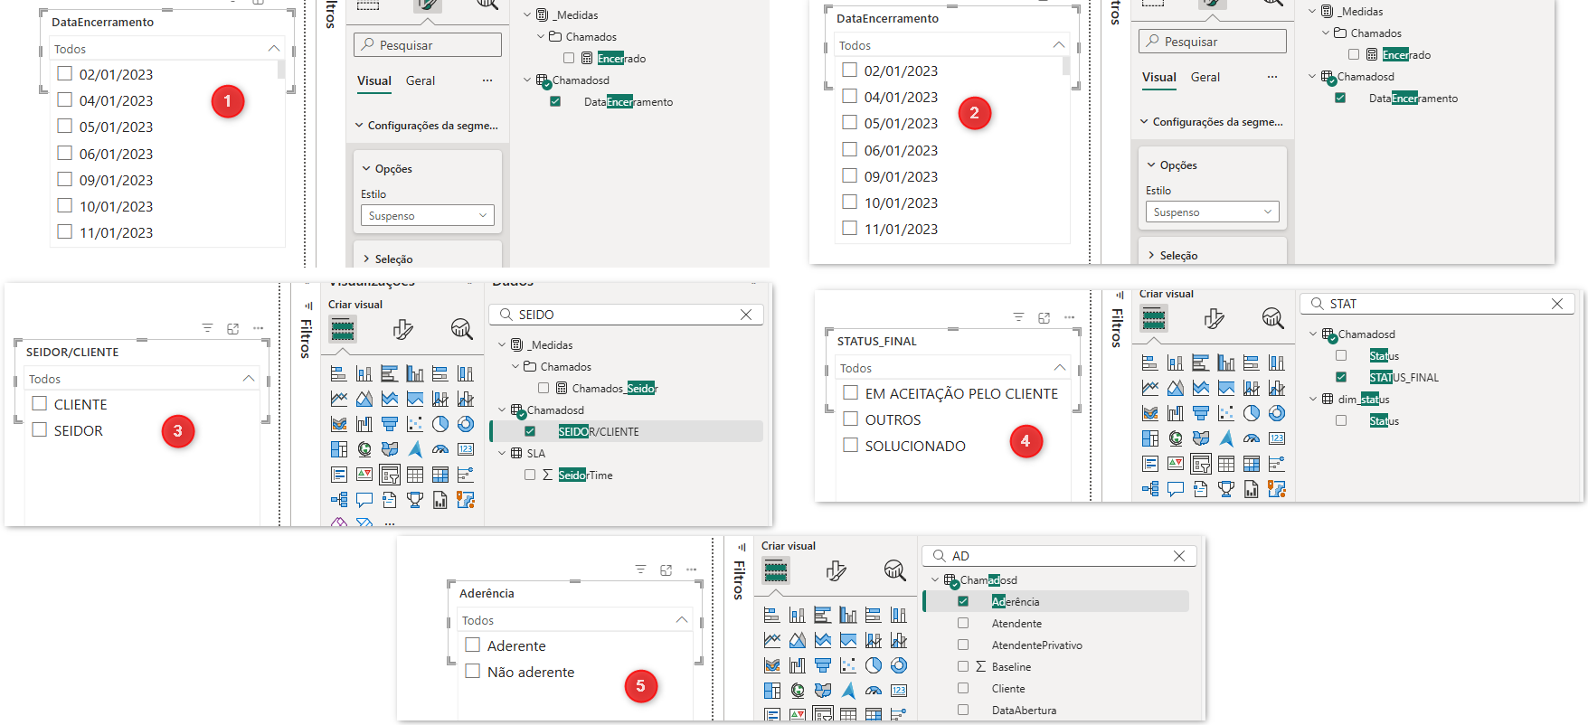

[Espaço reservado para print: Dados carregados corretamente no MySQL]



---

[Espaço reservado para print: Agendamento do Windows está ativo e no horário]

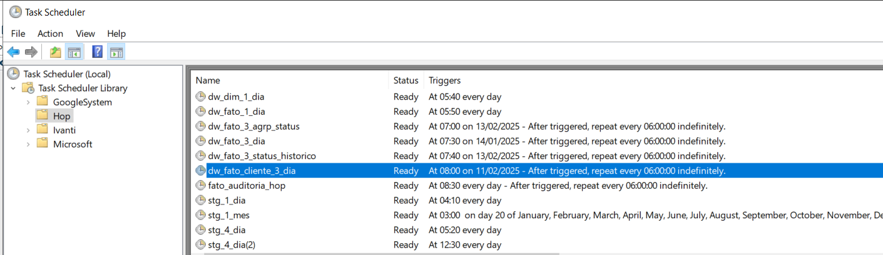

[Espaço reservado para print: Log está sendo gerado por execução  
C:\Aplicações\hop\logs  
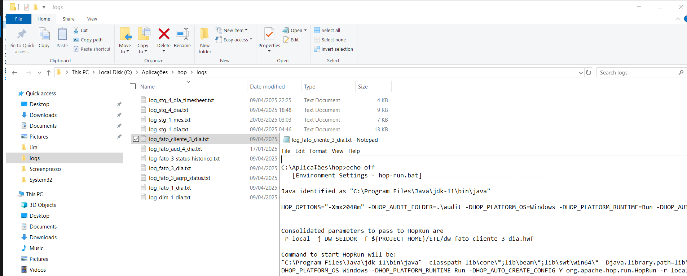

[Espaço reservado para print: E-mails de erro são enviados em falhas]  
❌

[Espaço reservado para print: Variáveis e credenciais estão protegidas]

❌

[Espaço reservado para print: Painéis e relatórios refletem os dados atualizados]

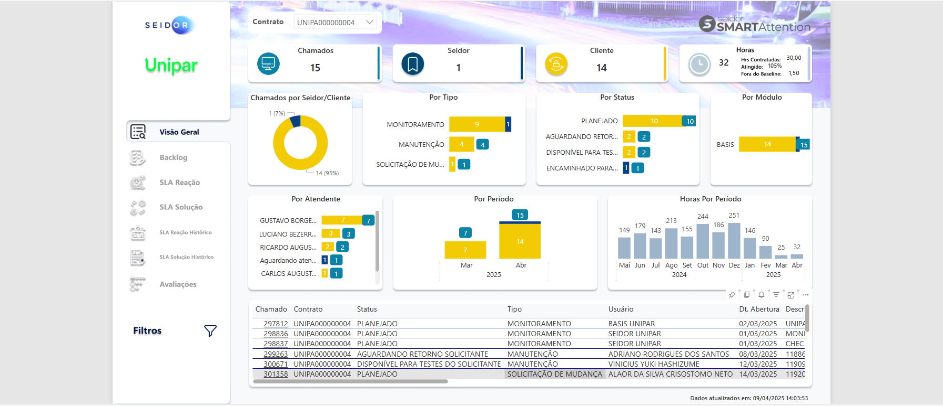

[Espaço reservado para print: Execução completa ocorre em tempo aceitável]

